2019年云计算行业深度报告
根据 Gartner 数据 2018 年全球公有云市场规模达到 1392 亿美元，2015 年至 2018 年复合增长 28.24%，预计 2021 年规模将达到 2461 亿美元。

一、云计算蓬勃发展，驱动数据中心基础设施采购
1.1 云计算蓬勃发展，超大型数据中心崛起
根据 Gartner 数据 2018 年全球公有云市场规模达到 1392 亿美元，2015 年至 2018 年复合增长 28.24%，预计 2021 年规模将达到 2461 亿美元；根据 CAICT 数据 2018 年中国公有云市场规模为 329 亿元，2015 年以来年复合增长率 55.11%，未来增速有望保持在 30%以上，继续高于全球水平，2021年将达到903 亿美元，全球占比较2018 年提升9.19个百分点至36.68%。
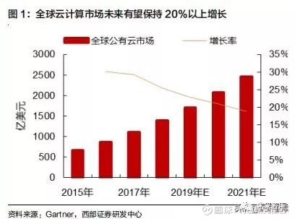
数据中心是云计算的核心基础设施，其中放置了各类 IT、网络设备，为了支撑大规模客户访问和使用，与传统的数据中心相比，云数据中心在计算、网络等各方面发生了变化。
计算资源方面，云计算需要超大的服务器规模，将数个甚至数十个传统规模数据中心集中整合，进行集中化数据备份、计算和管理，才能实现云业务所需的计算能力。Google 早在 2006 年底就建造了能容纳超过 46 万台服务器的分布式数据中心。根据 Cisco 数据，到 2021 年全球将有 628 个超大规模数据中心，届时超大型数据中心部署的服务器数量将占到 53%的比重。
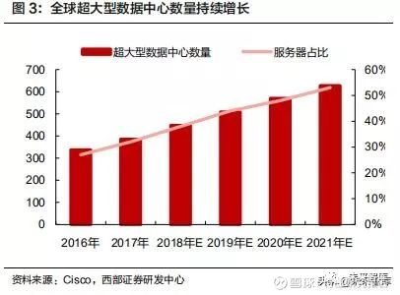
网络方面，随着互联网用户数量的急剧增长，支撑业务高速发展的能力成为设计发展网络基础设施的核心理念，同时还要保证网络架构足够精简，易于管理。当前的主流云计算提供商都积极探索面向云数据中心网络的创新技术以提高云计算的服务质量。
软件定义网络 SDN 开始兴起，SDN 利用 OpenFlow 协议将路由器的控制平面（control plane）从数据平面（data plane）中分离，改以软件方式实现。网络管理员在不变动硬件设备的前提下，以中央控制方式用程序重新规划网络，为控制网络流量提供了新方案，也为核心网络和应用创新提供了良好平台。
Google 的 B4 网络是第一个基于 SDN 架构的 WAN 网络部署案例，B4 的 SDN 架构分为交换机硬件层(switch hardware layer)、站点控制层(site controller layer)和全局控制层(global layer)三大部分,使其 WAN 的链路层利用率从 30%~40%提升到 90%以上，效果显著。
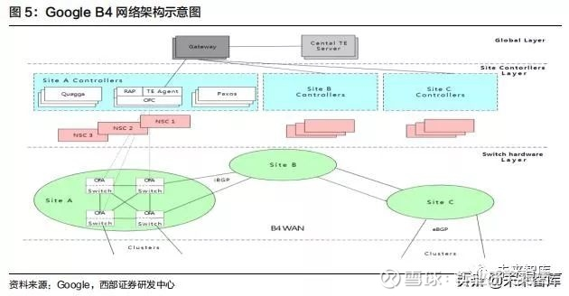
1.2 云厂商资本开支驱动下，基础设施采购需求旺盛
从产业链上下游角度看，云计算上游主要是包括芯片、内存等核心芯片，中游则是各类服务器、交换机、存储、安全等设备，云计算互联网公司是各类设备的主要采购方，基于其云计算平台为各类客户提供各类 IT 服务。近年来云计算、互联网公司资本开支持续加大，主要投向其数据中心基础设施建设，其采购成为全球服务器、交换机等设备需求增长的主要驱动力。
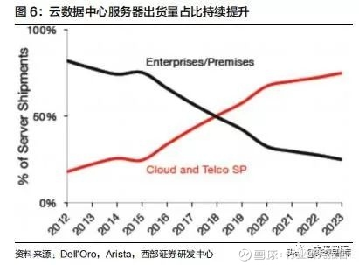
云计算、互联网厂商历年资本经历了多个季度提速增长后，在 2018 年 Q3 开始出现增速放缓，主要是消化前期大量采购。到 2019 年 Q3，部分厂商 CAPEX 复苏迹象出现，重回增长态势。亚马逊该季度的资本开支为 46.97 亿美元，同比增长 27.45%；Google 资本开支为 67.32 亿美元，同比增长 27.45%,增速继续回升。
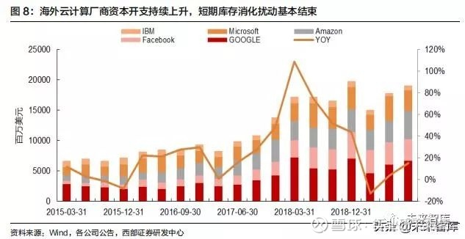
上游芯片厂商、BMC 厂商的动态经营数据进一步确认行业转好信号。Intel 2019 年 Q3 数据中心业务集团 DCG 中的云部门恢复增长，并且对四季度业绩指引继续向好；BMC 厂商信骅的月度经营收入同比增速在 7 月开始回正并持续上升。
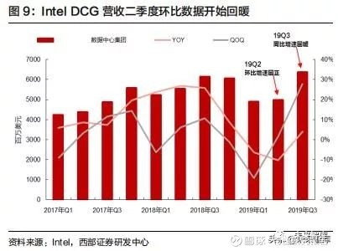
国内市场方面，云计算发展相对滞后，BAT 总开支规模相比海外同行尚小，但增长迅速。2018年 H2 开始，国内需求同样进入低迷期。但 2019 年 Q3，腾讯公布的三季度的资本开支数据同比增速已经开始回正。
考虑到国内云计算市场仍处于发展和追赶阶段，如：2019 年 Q3 阿里云计算业务收入 92.91亿元，全球云计算龙头亚马逊该季度来自云计算业务的收入为 89.95 亿美元，是阿里云规模的6 倍以上，因此中长期国内头部厂商投入陆续重回增长是较为确定事件。
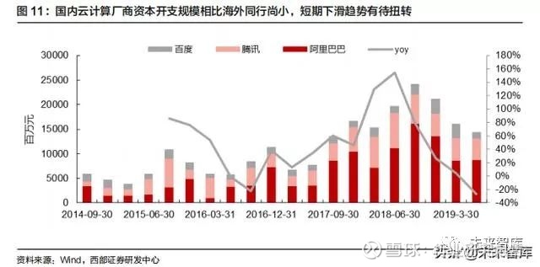
同时，国内二线互联网公司业务增速远高于 BAT 水平。2019 年 H1，美团点评实现收入 419亿，同比增速 59%，拼多多实现营业收入 118 亿元，同比增长 189%，趣头条上半年收入同比增长超过 200%，此外字节跳动等公司业务规模也在高速扩张中。
尽管目前二线互联网公司资本开支体量相比 BAT 尚小，但处于与其业务扩张相应的高速增长阶段，贡献的增量将逐步开始显现。
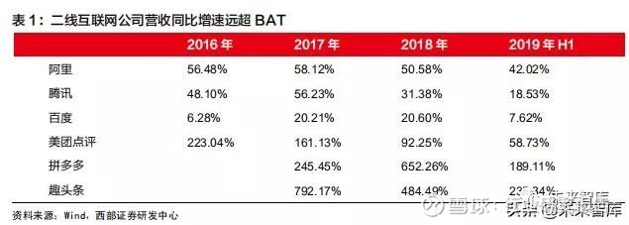
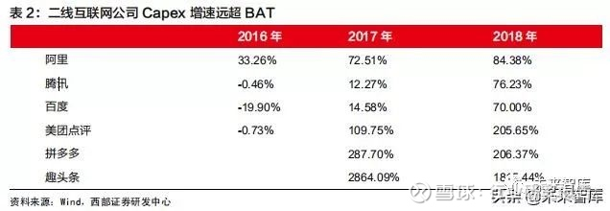
二、规模和竞争要求下，云数据中心走向开放白盒
超大规模下的成本追求：
数据中心建设运营的整体成本（TCO）分为固定资本开支 CAPEX 和营运开支 OPEX。其中，CAPEX 是指前期必要的投资建设及一定期限后的再投资，包括土地购置、数据中心建设工程、IT 和网络基础设施采购以及配套的配电空调消防安防系统等。
营运开支 OPEX 是每月实际运营数据中心设备的实际花费，主要包括电费、维修保养、人员开支等，其中电费占到营业成本的 60%左右，具体取决于数据中心的 PUE 水平、各类 IT 网络设备的电耗。
不论从 CAPEX 角度还是 OPEX 角度，动辄数十万服务器规模的数据中心使得云计算厂商对成本更为敏感，格外重视数据中心整体使用效率。例如，考虑每年的电费成本，假设每台服务器平均功耗 300W，10 万台服务器的数据中心，一年的耗电量超过 2600 万度，如果每台服务器功耗降低 100W，每年可省电量近约 876 万度，电费开支也将大幅下降。
竞争驱动下的定制需求：
不同于传统数据中心用户，IT 能力是互联网巨头们的核心竞争力，是其发展上层 IT 应用的命脉所在，数据中心成为互联网公司“军备竞赛”的焦点。因此，互联网公司倾向拥抱开放开源，深度参与到数据中心建设的各个环节，包括开放标准的制定，利用各类符合标准的组件建立起一个完全自主设计的系统，并且不被供应商绑定。
云计算数据中心超大规模、竞争性的特点，使得其基础设施要求高性价比、定制化、高效交付和高效运维。但传统基础设施演进能力弱，产品从开发至上市周期长，厂商从软件到硬件是完全封闭开发的，导致维护的挑战高，厂商绑定严重。云厂商迫切需要开放的架构和产品供应。
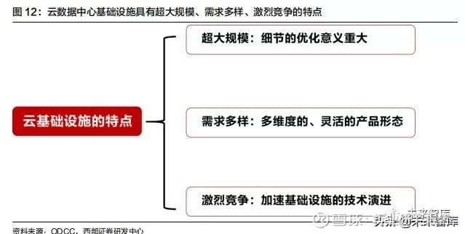
白盒因此成为云计算领域的趋势。所谓白盒是相对于传统品牌的概念，产品上没有品牌标志，一般是代工厂生产的产品，白盒产品是软硬件解耦的，相比品牌产品，需要客户自行进行配置和软件系统加载，过去在传统客户市场竞争力不足。但在云基础设施市场，白盒高性价比、快速迭代和定制化的特点越发具有优势。同时，互联网厂商推进的开放标准组织普及了硬件开源技术，也助推白盒产品在云基础设施市场的普及。目前北美主流云厂商数据中心已经基本实现服务器、交换机的白盒化。
以 Facebook 为首的 OCP（Open Computing Project，开放计算项目）联盟和国内 BAT 三巨头倡导的 ODCC（Open Data Center Committee，开放计算中心委员会）联盟在加快制定数据中心标准化的相应规则。其中，OCP 开放计算项目(Open Compute Project)，是由 Facebook联合 Intel、Rackspace、高盛和 Arista Networks 在 2011 年发起的开源硬件组织，其使命是通过开放开源硬件技术，实现可扩展的计算，提供高效的服务器、存储和数据中心硬件设计，致力于围绕网络、服务器、存储和 OpenRack 的开源贡献进行创新。
目前，OCP 已经成为全球最大的硬件开源社区之一，有数据中心基础设施、服务器、存储、硬件管理等 10 个技术项目组，以及欧洲、中国大陆、日、韩、台湾等 5 个地区项目组，制定了不同领域的众多开放标准。这些开放标准组织的成立，极大推动了硬件开源技术的普及助力数据中心技术的快速迭代升级，并且为云厂商提供了整体优化设计其数据中心的得力工具，从而降低 TCO。2014 年召开的 OCP 峰会上，FB 即宣布开源硬件方案帮 FB 节省了 12 亿美元。
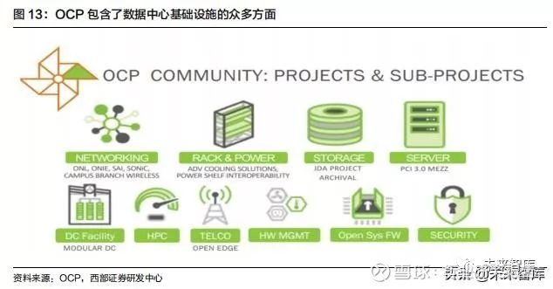
三、国内云数据中心白盒正起步，千亿市场待挖掘
国内数据中心的数量与体量相比海外成熟市场处于较初级阶段，随着云计算发展，仍有巨大提升空间。与此同时，国内云数据中心也将持续白盒化,我们测算了国内数据中心白盒化潜在空间，预计白盒服务器与交换机采购需求可达到 1000 亿元以上，为产业链公司提供发展机遇。
3.1 国内数据中心体量与数量尚有提升空间
2018 年全球 IDC 业务市场整体规模达到 6253.1 亿元人民币，较 2017 年增长 23.6%；中国 IDC业务市场总规模达 1228 亿元，同比增长 29.8%，较 2017 年增长超过 280 亿元，规模仅为全球市场的五分之一。
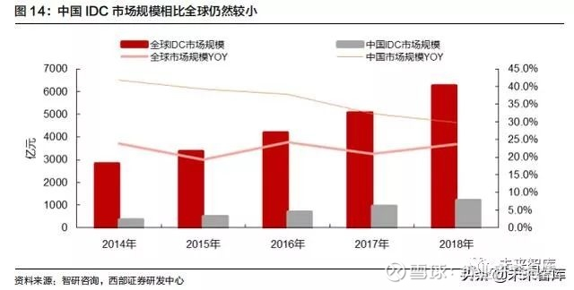
Synergy Research 数据显示，全球超大规模供应商运营的大型数据中心数量在 2018 年增长了11%，到 2018 年底达到 430 家，地域分布看，美国拥有 40%的主要云和互联网数据中心，其次是中国，但份额仅为 8%，随后则是日本、英国、澳大利亚和德国，共占总数的 22%。
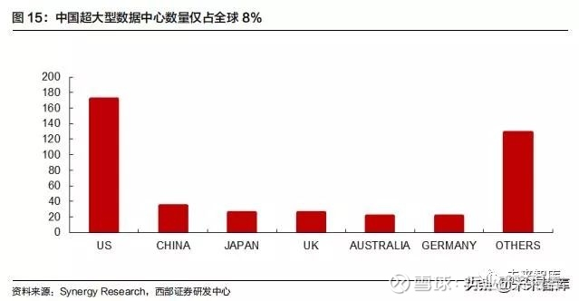
根据 Dramexchange 数据，BAT 数据中心部署的服务器数量远低于海外谷歌、亚马逊、微软、脸书等同行。可见国内厂商的数据中心体量和数量都尚有较大的提升空间。
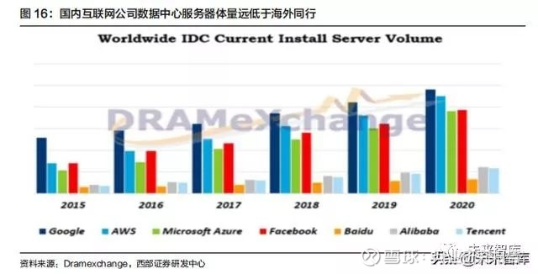
3.2 阿里巴巴为代表的国内云数据中心白盒化实践持续推进
受限于目前的业务规模，国内云数据中心白盒化进程落后海外市场，但以阿里、腾讯为首的国内厂商已经启动相关实践，并在部分领域取得明显进展。
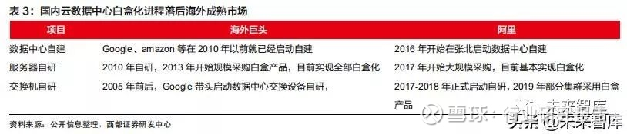
阿里拥有国际化的基础设施和全球化的网络，有巨大的服务器保有量以及每年相当数量新增的服务器量，其在云数据中心白盒实践领先于国内其他同行。
数据中心从租赁走向大规模自建。数据中心基础设施建设运营方面，能源成本已经成为数据中心运营开支的大头，提高用电效率至关重要。过去，互联网公司数据中心主要采用租赁方式，租用数据中心空间的优点是交付速度较快，可以在 5 个月内完成部署；自建数据中心则需要大约一年的时间和更多的前期资本开支，但是在供电和散热等方面可以根据自身需求定制，后期运营开支会更低，从而降低总投入成本 TCO。
Google、微软和亚马逊很早就开始自建数据中心。阿里在 2016 年前后开始自建数据中心，一直在不断探索，比如在张北建立的数据中心则引入自然风冷。目前阿里已经在乌兰察布、广州河源、张北、南通、杭州五地规划有自己的数据中心基地。
服务器白盒部署成熟。根据信通院数据，通过整体设计部署整机柜服务器，集中供电、集中散热、统一管理、一体化交付、模块化运维，可实现总投入成本降低 10%-20%，部署效率提升20 倍，日交付能力提升至 10000 台，整体能效提升 15%，故障率降低 40%，支撑大量互联网新技术应用。阿里巴巴从最开始购买服务器，到自研部署整机柜、服务器部件、芯片等，目前，其服务器白盒化已经走向成熟。
交换机白盒已经启动部署。对于数据中心网络，阿里启动了从底层的传输到模块自研，再到上层交换机，甚至是 OS 层面的自研。阿里巴巴全自研数据中心交换机解决了传统商业交换机“黑盒”模式下不同厂家设备型号难以互通，运维界面不统一，自动化程度低，故障难以定位等问题；依据网络应用场景定制和自研数据中心交换机，实现硬件收敛、成本透明可控，通过自研AliNOS 实现软硬件一体化设计，简化运维、提高自动化程度、实现故障快速定位和快速恢复。目前白盒交换机已经开始在阿里巴巴数据中心部署。
3.3 千亿数据中心白盒市场空间可期
根据 IDC 数据，2018 年国内市场服务器出货量为 330.43 万台，同比增长 26.10%，销售额为171.68 万美元，同比增长 54.13%，我们估算互联网行业出货量占比 35%，其中头部厂商（阿里、腾讯、百度、京东、字节跳动）占比又超过 70%，增速超过行业平均水平。
结合行业调研，我们对国内头部互联网公司云数据中心服务器需求量和价格进行了测算，其中需求总量保持稳健上升态势，单价受各年客户结构、产品结构变化而存在波动，此外，假设服务器与交换机配套比例为 12:1，我们预计到 2022 年国内服务器、交换机白盒化的潜在空间可达 1000 亿元。
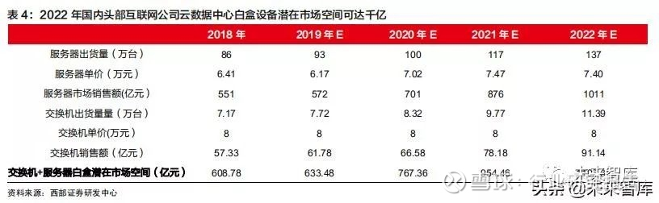
此外，对于数据中心建设运营部分，仅考虑已有明确规划的阿里巴巴数据中心基地需求，假设阿里在全国其他四个数据中心基地均复制张北的规模和模式，我们得出阿里自建数据中心全部投产进入平稳运行阶段后，相应运营市场规模为 90 亿元。中长期，如果考虑其他巨头业务规模提升后的自建需求，数倍的市场空间值得期待。
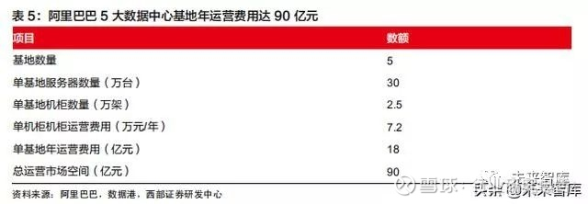
四、白盒推动产业链重构，高性价比、敏捷交付的供应商受青睐
云数据中心基础设施走向白盒，传统产业链结构被打破。过去处于产业链中上游 ODM 厂商直接面向下游客户，实现快速扩张，，同时，品牌厂商也在加快拥抱开放白盒趋势，以浪潮、Arista为代表的品牌厂商因此获得了成长机会。从全球发展经验看，供应商的高性价比、敏捷交付能力成为赢得白盒竞争的关键。
4.1 ODM厂商直销份额持续提升
过去主要由 ODM 代工厂进行供应链整合，包括物料采购到生产制造及品质检测等，生产产品后，销售给品牌厂商进一步组装销售。品牌厂商提供设计、系统软件开发以及面向不同行业客户提供增值服务等，ODM 厂商无需面向终端客户具体的行业需求，更多负责生产供应。
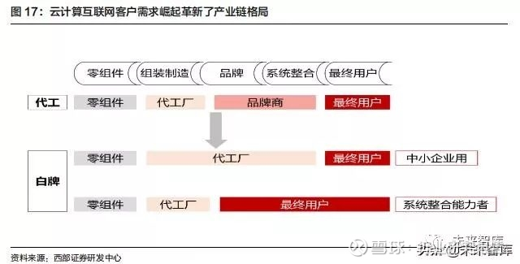
在云数据中心市场，客户 IT 能力过硬，自有一套产品设计和服务标准，品牌厂商面向传统行业客户提供的标准化产品或冗余设计和增值服务不再适用，ODM 厂商优秀的供应链整合和制造能力反而更受青睐。从服务器领域出货量数据看，惠普、戴尔、IBM/联想的服务器份额自2011 年以来持续下滑，而 ODM 直接出货量全球占比持续提升，已经从 2014 年的 9%增长至2018 年的 19%。
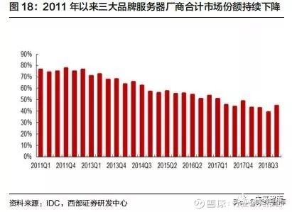
各大 ODM 厂商也纷纷建立独立的部门专门服务这些云计算互联网客户，以台资 ODM 厂商纬颖科技为例，纬颖科技专注向微软、Facebook 等客户提供云端基础架构各项产品及系统的解决方案，2014-2018 年营业收入年复合增长率 150.79%，净利润复合增长率 188.97%。
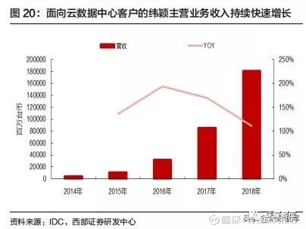
在规模扩张过程中，受到市场竞争激烈影响，纬颖科技销售毛利率和净利润率明显下降，2018年表现略有企稳；营运指标则持续提升，主要受收入增长快速驱动。
2019 年 H1，公司毛利率为 6.46%，净利率为 3.53%，应收账款周转率为 25.82，存货周转率为 6.97。
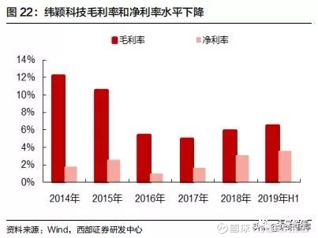
公司经营性现金流波动较大，主要受历史各年度主要客户的应收账款变动影响，投资活动方面公司历年有持续的固定资产投资，筹资活动主要是公司历史借款活动现金流入为主。
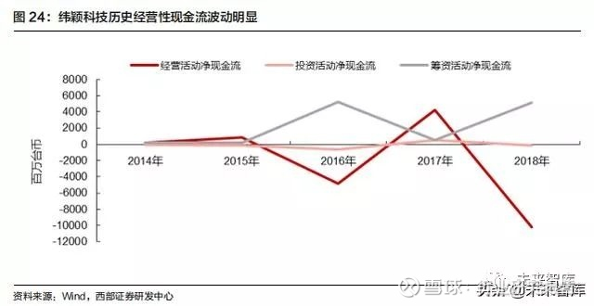
公司 ROE 在 2018 年年报达到 81%，主要是公司资产周转率创历史高位。2019 年年初公司发行上市，中报资产负债率下降、周转率表现回落，使得 2019 年中期公司 ROE 下降至 20.47%。
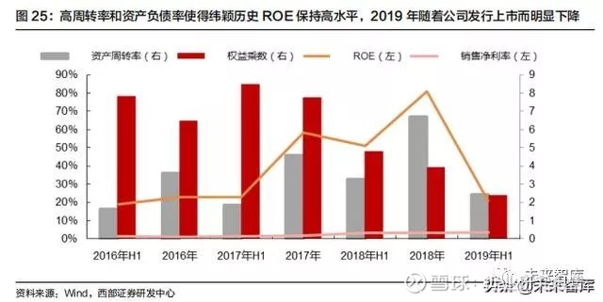
对比同行业公司估值，公司估值水平明显高于品牌厂商，并且处于 ODM 厂商的高位，仅次于ODM 出货量龙头厂商广达。
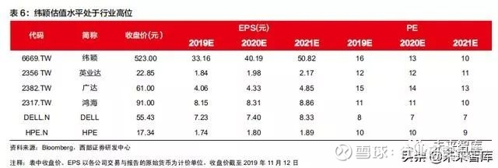
纬颖业务聚焦在北美云数据中心计算和存储服务器市场，相比其他 ODM 厂商的客户结构分散、产品线广的特点，纬颖历史经营和市场表现能够体现云数据中心白盒需求对企业带来的变化。
白盒厂商存在以盈利空间换规模和成长的模式，一方面，进入云厂商白盒供应链将带来规模的快速扩张，提升公司整体的运营效率，享受到行业快速增长的红利；另一方面，受竞争压力和下游客户的强话语权影响，厂商相关业务的盈利水平处于较低水平，通过积极开发新品能带来一定高盈利回馈。
4.2 拥抱开放白盒的品牌厂商异军突起
受云数据中心庞大市场的驱动，和 ODM 直销的冲击下，品牌厂商也在积极拥抱白盒化趋势，积极参与国内外开放标准组织，与云厂商开展合作。
浪潮以 JDM 模式与 BAT 深度合作，获得国内云计算市场高份额，是服务器领域拥抱云计算数据中心白盒化获得成长的典范。戴尔 EMC、Juniper 开始提供分解的硬件/软件解决方案，例如思科发布基于商用芯片的 Nexus 34180YC 以太网交换机和 SONiC 操作系统的交换机产品，Arista 与 Facebook 共同开发交换机 7368X4 等。
网络领域，以开放网络软件系统为核心的 Arista 网络公司脱颖而出。Arista 是一个总部设立在美国加利福尼亚州圣克拉拉的网络公司，公司主要为数据中心提供云计算网络设备，主打数据中心以太网交换机，其核心优势是其网络操作系统 EOS。
2019 年 H1, Crehan 数据显示，Arista 在数据中心高速交换机领域出货量市场份额从 2012 年的不到 5%提升至 18.6%，而思科则进一步下降至 37.4%。
Arista 公司顺应云计算数据中心大型化、基础架构开放性需求，从软硬件两方面提出创新型方案，硬件上，不同于交换机厂商使用专用芯片方案，其产品基于商用芯片打造，性能能够快速提升的同时成本也相对低廉。
软件方面，公司的网络操作系统 EOS 采用高度模块化的软件设计，是一种开创性的网络操作系统，能够在多个硬件平台之间实现单一映像一致性，并通过现代化的核心架构实现不中断服务升级和应用扩展，可为客户提供充足的定制化扩展和管理能力。
2018 年，公司实现主营业务收入 21.51 亿美元，2011 年以来复合增长率为 47.77%；实现净利润 3.90 亿美元，2011 年以来的复合增长率为 38.22%。
目前，公司收入主要来自交换机产品的销售，2018 年交换机销售收入 18.41 亿美元，毛利率60.86%，同比下降 2 个百分点，但仍然保持在高水平，高毛利率主要得益于公司的交换机产品是基于商用芯片开发，成本效率高，且产品中集成了公司自研的 EOS 软件，是公司核心竞争力的体现。此外，公司还向客户提供支持和售后服务，2018 年公司实现服务收入 3.10 亿美元，同比增长 45.41%，毛利率 81.50%，同比提升 3 个百分点，占总收入比重提升至 14.42%。
2017 年，公司 ROE 达到 30%，呈逐年上升趋势，主要受益公司的高盈利水平，2018 年受相关诉讼费用影响而下滑明显。
Arista 2011 年即与 Facebook 等厂商一起设立了 OCP，是云数据中心开放的早期提倡者，公司的快速崛起反应了数据中心基础设施走向开放的趋势，其股价走势及估值溢价亦体现海外投资者的认可。
五、A股数据中心白盒化相关公司
5.1 浪潮信息（000063.SZ）
浪潮信息在国内云计算起步阶段即敏锐捕捉到行业发展的前景，提出 JDM 模式积极配合云计算客户产品研发和生产需求，领先竞争对手完成了关键客户资源和业务规模的初始积累，深度受益国内数据中心服务器白盒趋势。
配合 JDM 模式，公司还建成了业内第一个智能柔性生产基地，该基地拥有两条智能柔性生产线，10 个并行作业的生产单元，可同时生产 10 个不同型号的云服务器节点，然后在统一的重型组装线统一组装。目前，浪潮服务器一款新品的研发周期从 1.5 年压缩到 9 个月，客户提出需求最快可以 3 个月交付样机，生产交付方面，浪潮订单交付周期从 15 天缩短至 5-7 天，此前，在百度阳泉数据中心创造了 10000 节点/日的业内最高交付部署速度。
由于在 JDM 模式下，产品是基于双方产业链融合的产品服务的全程定制，大大提高了公司客户粘性，成为公司未来继续分享行业高增长红利的护城河。公司 2017 年、2018 年营收同比增速为 101.21%、84.17%。
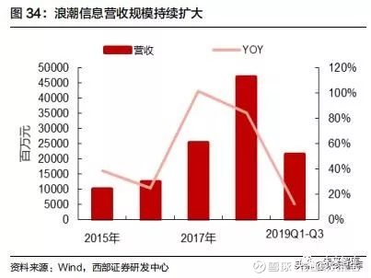
公司市占率稳步提升。从国内 x86 服务器出货量市场占有率数据看，浪潮自 2017 年 Q3 超过戴尔易安信以来，稳居国内市场第一品牌，全球市场占有率也提升至第三，其中，在阿里、百度、腾讯等云计算互联网行业的市占率超过 40%，远超过戴尔、华为等竞争对手，领先优势明显。
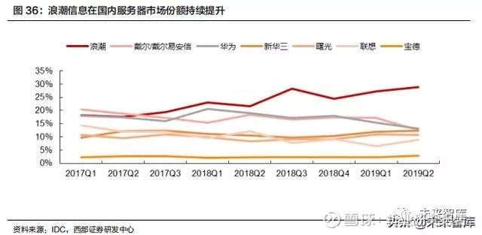
同时，公司在二线互联网、5G、AI 等多个领域布局，突破明显，助力公司持续增长。
基于 2018 年静态数据，我们测算了公司在二线互联网厂商、运营商政企行业新增市场突破对公司营收和份额增长的贡献。考虑浪潮在国内服务器市场龙头地位，尤其在互联网头部厂商、政企等既有市场份额领先明显，如：公司在阿里市场份额超过 50%，在政府行业份额超过 20%，因此公司在新增市场分得至少 30%的份额有较高可能性，相应地将贡献超过 40 亿收入，占2018 年收入比重约 9.45%，对应市场份额将提升 3.98%。
根据 IDC 最新公布的服务器厂商全球份额数据，浪潮则是唯一一家出货量保持同比增长的厂商，二季度全球市场份额提升至 8.7%，同比高出 1.9 个百分点，与第一、二名的戴尔、惠普差距进一步缩小，公司份额提升呈加速之势。
5.2 星网锐捷（002369.SZ）
公司目前主营业务包括企业级网络设备、终端、支付、视频信息应用、智慧通讯及智慧社区、4G 应用六大业务，由锐捷网络、升腾资讯、星网视易、德明通讯四大品牌子公司负责业务实施。
其中，企业级网络设备业务主要包含交换、无线、云桌面、路由器、智慧教室、安全、IT 管理等产品线，2019 年 H1，贡献了公司 47.38%的收入和 60.35%的毛利润，是公司重要的收入利润来源。
目前公司数据中心交换机已经在阿里巴巴、腾讯、今日头条、美团等互联网企业得到规模应用，随着国内云数据中心交换机领域白盒化起步和推进，公司有望获得大份额供应机会，贡献业绩增量。
此外，在终端领域，公司瘦客户机产品 2018 年出货量 67.9 万台，占国内份额 48.6%，连续17 年位居第一，连续 7 年蝉联亚太市场（除日本外）第一。公司作为桌面云领先厂商，拥有众多国产芯片的桌面整机，产品覆盖龙芯、兆芯、众志芯等国产方案，完全自主研发桌面云系统及多款国产化桌面云征集入围了 2018 年中央政府采购名录，有望进一步分享国产云桌面需求增长的红利。
5.3 数据港（603881.SH）
数据港公司是国内领先的批发型数据中心厂商之一，主要客户群体为阿里、腾讯、百度等大客户。截至 2019 年中期，数据港公司共运营 15 个自建数据中心，共部署 10,467 个机柜，106,992台服务器。公司机房资源不断投放和上架，带动历年来收入和利润呈现稳定增长趋势。
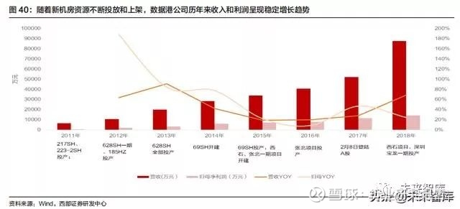
受益业务模式的稳定性、持续性，公司经营性现金流随着收入规模扩大而持续稳定向上。历年来投资活动现金流净流出随着公司数据中心规模扩大而扩大，筹资活动现金流净流入相应增长。
2016 年以来公司与阿里数据中心项目合作继续加深，相继交付运营了张北小二台、HB33、深圳宝龙、杭州西石等项目。2018 年 5 月，公司收到阿里巴巴关于 ZH13、GH13、JN13、NW13、HB41 五个数据中心项目需求意向函，2019 年各数据中心建设稳步推进，并与阿里签订了包含主要合同条款、具有有效法律效力的合作备忘录，意味着公司已经锁定项目相关红利，待建设完成和验收后将签署正式服务协议。随着以上各项目交付，公司运营机柜数量将扩大至 3 万个以上，相比目前 1 万个有明显提升，届时阿里巴巴需求将占到公司运营机柜资源的 70%。
同时，公司已经成为阿里在数据中心定制领域领先的供应商，与阿里合作粘性进一步加强，未来有望继续扩大合作范围，享受国内云计算增长红利。
根据 Wind 一致预期，截至 2019 年 11 月 12 日，A 股数据中心白盒化相关标的 2020 年估值水平：浪潮信息（000977.SZ）动态 PE 为 30 倍，星网锐捷（002396.SZ）动态 PE 为 20 倍，数据港（603881.SH）动态 PE 为 38 倍。
（来源于西部证券）

